Упражнения к уроку №20

Упражнение №1

Заполните пропуски по образцу.

1. Bence Zeynep, Ayşe'den daha güzel ve akıllı bir kız.
2. Bence Tarkan dünyanın en yakışıklı erkeği.
3. Ben sen______ uzun boyluyum.
4. Sizce dünyada ____ güzel şehir hangisi?
S. Onun gözleri, babasının gözleri_____ güzel.
6. Türkiye benim ülkem______ kalabalık.
7. Sinemaya yarın gitmek ____ uygun.
8. Dünyanın______ yüksek noktası Everest Tepesi'dir.
9. Dünyanın______ kalabalık ülkesi Çin'dir.
10. Sizce dünyanın______ mutlu halkı hangi ülkede?
11. Sizce dünyadaki______ komik aktör kim?
12. Bizim sınıfımızın______ güzel kızı kim?
13. Bizim sınıfımızdaki______ yakışıklı erkek kim?
14. Bizim şirketimizde ____ çalışkan öğrenci kim?
15. Bence Türk mutfağı, Fransız mutfağı____ lezzetli.
16. Dünyada denizler, karalar______ fazla yer kaplıyor.
17. Uçakla yolculuk, otobüsle yolculuk______ hızlı ve güvenlidir.
18. Ayna ayna, söyle bana, ben ______ güzel var mı bu dünyada?
19. Hiçbir şey sağlığımız______ önemli değil.
20. Annem kardeşimi ben_____ çok seviyor.
21. Sen ben______ şanslısın.
22. Sınavdan kaldım. Dün hayatımın ____ kötü günüydü.
23. Benim annem dünyanın _____ tatlı annesidir.
24. Eşim senin____ daha yakışıklı.
25. O ben____ becerikli bir aşçıdır.
26. Bu yıl geçen yıl____ sıcak değil mi?
27. Ben seni o____ çok anlıyorum.
28. Dünyanın _____ mutlu insanı, yarın evleniyor.
29. Sen dünyanın ____ yalancı insanısın.
30. Türkiye'nin _____ uzun boylu insanı geçen yıl hayatını kaybetti.
31. Türkler Avrupalılar____ duygusal.
32. Bugün dün________ güzel vakit geçirdik.
33. Yalan______ kötü ne var?
34. İç güzellik, dış güzellik_____ önemlidir.
35. Dünyanın ____ güzel gözlü kadınısın sen.
36. Ona ____ güzel hediyeyi ben vermek istiyorum.
37. Bugün dün____ sıcak.
38. Tezgahtaki _____ taze balıktan aldım.
39. Acaba bu kazak _______ mı güzel?
40. Ablam ben_______ uzun boylu.

Упражнение № 2

Разгадайте кроссворд.

 |  |  |  |  |  | 3
 |  | 4
 |  |  |  |  |  |  |  |  | 8 |  |  |  | 9
 |  |  |  |  | 7
 |  |  |  |  | 5
 |  |  |  | 6
 |  |  |  | 2
1

1. Sibirya, dünyanın en soğuk bölgesidir.
2. Nil Nehri, Amazon Nehri'nden daha ___ bir nehirdir.
3. Van Gölü Türkiye'nin en ___ gölüdür.
4. Mickey Mouse dünyanın en ___ faresidir.
5. Everest Tepesi dünyanın en ___ tepesidir.
6. Kaplumbağa tavşandan daha _____ bir hayvandır.
7. Dünyanın en ___ülkesi Çin'dir.
8. Kaplan, kediden daha __ bir hayvandır.
9. Dünyanın en ______ bölgesi Ekvator’dur.

Упражнение № 3

По образцу составьте предложения, используя предложенные слова.

1. ben / aile / çocuk / en / küçük
Ben ailemin en küçük çocuğuyum.
2. kız kardeş / çalışkan / daha / ben

3. ceket / renk / güzel / sen / daha / ben / ceket / renk

4. restoran / lezzetli / mantı / yemek / en

5. en / annelik / dünya / iş / zor

6. en / kız / parti / güzel / Selen / akşam / bu

7. arkadaş / ben / sen / en / iyi

8. bugün / dün / daha / hava / sıcak

9. bence / zevkli / koşmak / yüzmek / daha

10. en / dükkân / ucuz / telefon / bu

11. Çin / ülke / kalabalık / en / dünya

12. sınıf / Ali / uzun / öğrenci / en / boylu

13. bu / araba / uygun / fiyat / daha / araba / o / fiyat

14. film / heyecanlı / en / sahne / yer / son.

Упражнение № 4

Изучите условия на фото и внизу отметьте является ли предложение правильным или нет.

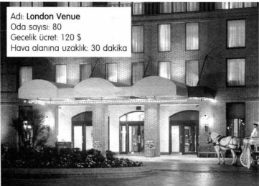

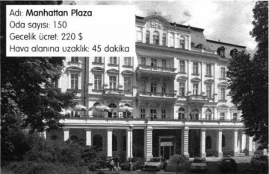

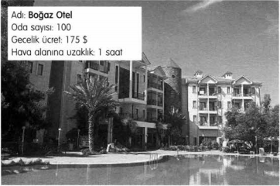

 |  | doğru | yanlış
1. | En pahalı otel Boğaz Otel.
2. | London Venue Otel, Manhattan Plaza’dan daha ucuz.
3. | Havaalanına en yakın otel Boğaz Otel.
4. | London Venue’de, Manhattan Plaza’dan daha çok oda var.

Упражнение № 5

Дополните окончания по образцу. Следите за смыслом, чтобы не допускать ошибок выбирая отрицательную или положительную степень.

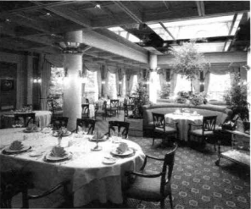

Davetlerde Bunlara Dikkat Edin!

1. Davete uygun kıyafet seçiniz ve makyaj yapınız.
2. Sofraya asla yalnız otur____. Herkesle beraber hareket et____.
3. Peçeteyi kucağınıza koy____. Ama o peçeteyle asla ağzınızı sil____.
4. Tuzluklar üç delikli, biberlikler tek deliklidir; soslar ise servis elemanındadır, unut__!
5. Garsonla göz göze gelmek için beklemek garsona seslenmekten daha kibar bir davranıştır.
Garsona bağır_____!
6. Kül tablasına asla peçete, kürdan vb. at____.
7. Davetsiz misafirler için masanızı asla başka bir masayla birleştir_____!
8. Masadaki çiçek dekoratiftir, onu al_____!
9. Yemek masasında asla sigara iç____.

